ИНСТРУКЦИЯ НА 15.11
31 группа «Автомеханик»
Уважаемые студенты, ваша задача на сегодня изучить (внимательно прочитать и кратко законспектировать теоретический материал, ВЫПОЛНИТЬ ПРАКТИЧЕСКОЕ ЗАДАНИЕ на оценку).
ВНИМАНИЕ!!! Выполненное задание нужно СФОТОГРАФИРОВАТЬ и выслать преподавателю (89090193958 WhatsApp)

СИНТАКСИЧЕСКИЕ МОДЕЛИ ПРЕДЛОЖЕНИЙ
(А 9)

Укажите верную характеристику третьего (3) предложения текста.
1) сложное с бессоюзной и союзной сочинительной связью

2) сложносочинённое

3) сложное бессоюзное

4) сложное с бессоюзной и союзной подчинительной связью
Ответ_______________________________________________________________

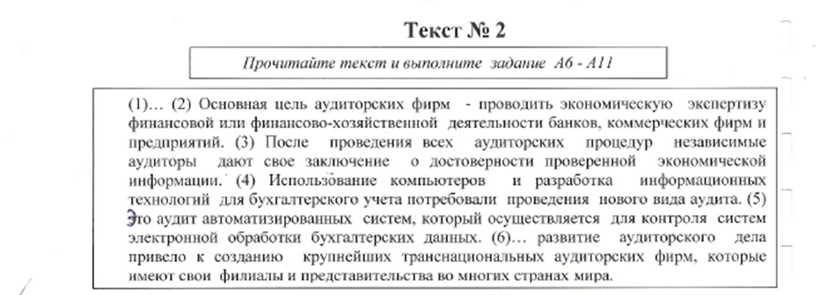Выполни задание и внимательно прочти комментарий !

Укажите верную характеристику шестого (6) предложения текста.

1) Простое осложненное

2) Сложносочиненное

3) Сложноподчиненное

4) Сложное с союзной сочинительной и подчинительной связью между частями

Верный ответ_______________________________________

Комментарий : это предложение сложное, так как в нем 2 грамматические основы: развитие привело + которые имеют. Предложение сложноподчиненное, в связи с тем, что второе простое предложение по смыслу зависимо от первого и содержит в своем составе средство связи (союзное слово которое), что типично для подчинительной связи.

ПРАКТИЧЕСКОЕ ЗАДАНИЕ:
- Нарисуйте схему ПРОСТОГО неосложненного предложения

- Нарисуйте схему ПРОСТОГО осложненного предложения

- Нарисуйте схему СЛОЖНОГО БЕССОЮЗНОГО предложения

- Нарисуйте схему СЛОЖНОСОЧИНЕННОГО предложения

- Нарисуйте схему СЛОЖНОПОДЧИНЕННОГО предложения

